Expansão sintética de dados experimentais em escala de bancada sobre a produção de biossurfactantes usando modelos generativos tabulares: equilíbrio entre fidelidade, utilidade e validação fundamentada no domínio.
Fernando Antonio Marçal Garcia¹*
Fabiana América Silva Dantas de Souza²
Galba Maria Campos-Takaki³
Clarissa Daisy da Costa Albuquerque¹
¹ Departamento de Sistemas de Informação, Centro Universitário Maurício de Nassau - Uninassau, Olinda, PE, Brasil,
² Departamento de Biociência Animal, Universidade Federal Rural de Pernambuco, Recife, PE, Brasil, fabiana.americasouza@yahoo.com.br
³ Núcleo de Pesquisa em Ciências Ambientais, Universidade Católica de Pernambuco, Recife, PE, Brasil, galba.takaki@unicap.br
⁴ Núcleo de Pesquisa em Ciências Ambientais, Universidade Católica de Pernambuco, Recife, PE, Brasil, albqqs@gmail.com

*Autor correspondente: fernando.garcia@ufpe.br
Manuscrito a ser submetido ao periódico Biochemical Engineering Journal (Elsevier).

Resumo
A otimização de bioprocessos em escala laboratorial frequentemente depende de experimentos planejados com amostras muito pequenas devido a restrições de custo e tempo. Conjuntos de dados fatoriais oferecem alta validade interna e interpretabilidade mecanística, mas são estatisticamente frágeis para modelagem preditiva, quantificação de incertezas e análise de sensibilidade. Testamos se a expansão de dados sintéticos tabulares pode complementar um pequeno conjunto de dados em escala laboratorial sobre a produção de bioemulsificante/biossurfactante por Candida lipolytica UCP 988 — usando a tensão superficial (mN/m) como resposta primária — em escala laboratorial (n=20) enfrenta a fragilidade estatística para modelagem preditiva. Investigamos a expansão sintética de dados de Candida lipolytica UCP 988 usando quatro geradores: Gaussian Copula, CTGAN, TVAE e TabDDPM. Implementamos o protocolo PEERFIX2, utilizando LOOCV estrito para garantir a ausência de vazamento de informações (no-leakage) na avaliação de utilidade (TSTR). Introduzimos o Índice de Concordância Fundamentado no Domínio (ICD), agregado com IC de 95%, para validar a preservação dos efeitos fatoriais reais. Os resultados revelam uma tensão fundamental: o CTGAN apresentou a única utilidade positiva (pico de 0,16), mas o pior desempenho no ICD (0,16); inversamente, o TVAE liderou a concordância científica (ICD=0,54), mas com utilidade negativa. Concluímos que a fidelidade estatística e a integridade científica são propriedades dissociadas, exigindo protocolos de validação específicos para regimes de amostras pequenas.
Palavras-chave: Bioemulsificante; Planejamento fatorial; Modelos de difusão; Treinamento em dados sintéticos seguido de teste em dados reais (TSTR); Validação baseada no domínio; Dados sintéticos de pequena amostra; Candida lipolytica.

1. Introdução
Os biossurfactantes e bioemulsificantes são biomoléculas anfifílicas com alta capacidade de reduzir a tensão interfacial e estabilizar emulsões, o que viabiliza aplicações críticas em remediação ambiental, recuperação avançada de petróleo e formulações industriais. Entre os produtores promissores, a levedura Candida lipolytica UCP 988 destaca-se pela robustez em metabolizar diversas fontes de carbono e tolerar estresses de processo, sendo amplamente caracterizada na biodegradação de óleo diesel em água do mar. Embora a experimentação em escala de bancada continue sendo o pilar fundamental para a otimização de meios e triagem de cepas, o número de ensaios experimentais é rotineiramente limitado por restrições de tempo, custo e capacidade analítica.
O Planejamento de Experimentos (DOE) mitiga essas limitações ao maximizar a informação extraída por corrida através de combinações controladas de fatores. Contudo, conjuntos de dados fatoriais pequenos (n≈20) são estatisticamente frágeis para suportar modelagem preditiva moderna, quantificação de incertezas e análises de sensibilidade robustas. Recentemente, a geração de dados sintéticos tabulares surgiu como uma estratégia para complementar esses conjuntos reduzidos, abrangendo desde modelos de cópulas até abordagens de aprendizado profundo, como redes adversárias generativas (CTGAN), autoencoders variacionais (TVAE) e modelos de difusão (TabDDPM).
Apesar dos avanços, o comportamento desses geradores em regimes de amostras extremamente baixas permanece incerto, oscilando entre o subajuste (underfitting) e o risco de exposição de dados reais por proximidade (disclosure risk). Uma lacuna crítica na literatura é o fato de que a semelhança estatística não garante a fidelidade científica. Um gerador de IA pode reproduzir uma distribuição de probabilidade plausível, mas distorcer as interações fatoriais e os efeitos científicos que justificaram o desenho experimental original. Embora estudos recentes tenham explorado modelos de fundação para predições em dados pequenos, há uma carência de protocolos que validem se a expansão sintética preserva as conclusões mecânicas do experimento de bancada de forma auditável por revisores não especialistas.
Este manuscrito busca preencher essa lacuna ao avaliar se a expansão sintética de um conjunto de dados de Candida lipolytica (n=20) pode sustentar análises preditivas mais robustas sem comprometer a integridade dos efeitos fatoriais validados. A principal contribuição é a introdução do Índice de Concordância Baseado no Domínio (ICD), um protocolo de validação que ancora a credibilidade dos dados sintéticos na preservação do sinal, magnitude e detectabilidade dos efeitos biológicos reais, oferecendo um fluxo de trabalho seguro para a integração de IA em bioprocessos de bancada.

1.1 Objetivos da Pesquisa
Avaliamos se a expansão sintética de um conjunto de dados fatoriais em escala laboratorial sobre a produção de bioemulsificante/biossurfactante por Candida lipolytica UCP 988 pode (i) Suportar modelos preditivos que o conjunto original não sustenta de forma robusta, sob um protocolo rigoroso de validação cruzada sem vazamento; (ii) Preservar a verdade fundamental científica (efeitos de fosfato de potássio e interação ureia × sulfato de amônio) estabelecida pela análise experimental independente; (iii) Propor um fluxo de trabalho auditável que quantifique o risco de proximidade (DCR) e a sensibilidade das métricas às escolhas de implementação.

1.2 Contribuições
- Um método reproduzível de avaliação de fidelidade-utilidade-risco, adaptado a experimentos reais em escala laboratorial com um número extremamente pequeno de amostras (n=20).
- Uma comparação empírica de quatro geradores modernos de dados sintéticos tabulares sob um regime de planejamento de experimentos (DOE) relevante para a otimização de bioprocessos, incluindo uma análise de sensibilidade explícita sob pequena perturbação aditiva.
- Um Índice de Concordância Fundamentado no Domínio (ICD, na sigla em inglês) que valida dados sintéticos em relação a efeitos fatoriais já estabelecidos por análises experimentais independentes (sinal, magnitude e detectabilidade estatística de cada efeito conhecido), em vez de se basear apenas em métricas genéricas de fidelidade distribucional.
- Orientações práticas para usar a expansão sintética como um complemento — e não um substituto — ao planejamento de experimentos em escala de bancada, incluindo considerações de pós-processamento com foco na mitigação de riscos.
Observamos ao longo do texto que métricas de proximidade, como o DCR, são diagnósticos convenientes, mas não substituem avaliações de privacidade baseadas em ataques (por exemplo, inferência de associação; Shokri et al., 2017; Yao et al., 2025); uma análise dedicada à inferência de associação é identificada como trabalho futuro na Seção 4.3, em vez de ser relatada aqui.

2. Materiais e Métodos

2.1 Conjunto de dados
O conjunto de dados real é um projeto fatorial completo 2⁴ com réplicas no ponto central (n=20 execuções), que estuda os efeitos da composição de nutrientes e da salinidade no desempenho de bioemulsificantes/biossurfactantes por Candida lipolytica UCP 988 (cepa do banco de culturas UNICAP), fermentada a 28 °C, 150 rpm, durante 168 h em meio à base de água do mar com 5% de óleo diesel (v/v).
Variáveis de entrada (fatores):
- Concentração de água do mar: 0%, 50%, 100% (v/v)
- Ureia: 0%, 0,25%, 0,5% (p/v)
- Sulfato de amônio: 0,2%, 0,4%, 0,6% (p/v)
- Fosfato monobásico de potássio (KH₂PO₄): 0,5%, 1,0%, 1,5% (p/v)
Variáveis de resposta:
- Primário: tensão superficial, 42,22–53,57 mN/m
- Secundária: atividade emulsificante para água em óleo de milho (5,37–6,00 UAE), água em hexadecano (0–4,69 UAE), água em óleo diesel (0–3,82 UAE)
A análise experimental original (Souza, 2015) apresenta duas análises fatoriais separadas para este delineamento experimental — uma para atividade emulsificante (AEM) e outra para tensão superficial (TS) — e seus efeitos significativos não coincidem. Para AEM, ureia e sulfato de amônio apresentam efeitos principais positivos significativos, água do mar e fosfato de potássio apresentam efeitos principais negativos significativos, e três interações de dois fatores (sulfato de amônio × fosfato de potássio, água do mar × sulfato de amônio, ureia × fosfato de potássio) são significativas e positivas. Para TS — a variável resposta efetivamente modelada neste estudo — a análise original apresenta uma estrutura consideravelmente mais esparsa: apenas o efeito principal do fosfato de potássio é estatisticamente significativo (pequeno efeito negativo sobre TS); a interação ureia × sulfato de amônio apresenta um efeito negativo de magnitude comparável, que a análise original caracteriza como não atingindo significância estatística; nenhum outro efeito principal, interação ou termo de curvatura é significativo para TS. Essa distinção é importante porque um exercício de validação de dados sintéticos deve estar ancorado nos efeitos estabelecidos para a variável que ele realmente modela (TS), e não na estrutura de efeitos mais bem populada, porém distinta, do AEM. Reajustamos independentemente o modelo fatorial codificado (Seção 2.7) aos dados reais de TS e confirmamos esse padrão: o fosfato de potássio (coeficiente ≈ −1,92, p ≈ 0,030) é o único efeito significativo inequívoco, com a interação ureia × sulfato de amônio (coeficiente ≈ −1,89, p ≈ 0,032) como um efeito secundário limítrofe. Esses dois termos — e não os quatro originalmente listados para emulsificação em uma versão anterior deste manuscrito — constituem a verdade fundamental externa usada pelo Índice de Concordância Fundamentado no Domínio, descrito na Seção 2.7.

2.2 Ambiente Computacional e Reprodutibilidade
O pipeline foi implementado em Python 3.11, utilizando SDV (GaussianCopula/CTGAN/TVAE), PyTorch (TabDDPM) e scikit-learn (regressão linear, floresta aleatória, MLP, gradient boosting) como dependências principais, com Matplotlib/Seaborn para visualização. A reprodutibilidade depende de uma semente aleatória fixa (123, registrada em experiment_config.json). O código e os dados serão disponibilizados após a aceitação do estudo.

2.3 Pipeline de Geração de Dados Sintéticos
O pipeline computacional final (PEERFIX2) foi executado em 60 iterações totais, integrando o cenário de linha de base e de sensibilidade (1% de ruído). Para mitigar a volatilidade em n=20, adotamos o LOOCV no bloco fold-refit: cada gerador foi treinado apenas em 19 pontos reais, gerando expansões de n=140 para prever o único ponto mantido fora do treino. A utilidade foi medida pelo Δ (TSTR−TRTR), agregando as predições out-of-fold antes do cálculo do R2. O ICD foi computado para cada realização e reportado como média ± IC de 95%, avaliando concordância de sinal, magnitude e detectabilidade estatística. A seleção do "melhor modelo" por TSTR_médio exclui naturalmente execuções de MLP com desempenho degradado (incluindo falhas de convergência), sem exigir um filtro de convergência explícito.

Foram comparados quatro geradores, cujos resultados estão resumidos na Tabela 1.
Gerador | Família | Hiperparâmetros principais | Notas
Cópula Gaussiana | Estatísticas | SDV padrão + metadados | Linha de base
CTGAN | GAN | épocas = 300 | GAN condicional para dados tabulares (Xu et al., 2019)
TVAE | VAE | épocas = 300 | VAE tabular baseado em ELBO (Patki et al., 2016)
TabDDPM | Difusão | épocas≈150, passos de tempo≈100, taxa de aprendizado≈5e-4, decaimento de peso≈0,01, dropout≈0,15, recorte gradual≈0,5 | Configurações estabilizadas para n≈20 (Kotelnikov et al., 2023)
Tabela 1. Principais geradores e hiperparâmetros.

2.4 Linha de base vs. Sensibilidade (Modelo de Ruído)
Linha de base (0%): nenhuma perturbação adicional além do recorte/ajuste para preservar a estrutura fatorial. Sensibilidade (1%): adiciona um pequeno ruído (σ = 0,01 × intervalo de características) às variáveis contínuas após a síntese, para testar a estabilidade das classificações dos geradores e seu efeito na fidelidade e no risco. Os níveis fatoriais discretos são preservados por meio do ajuste em ambas as configurações.

2.5 Modelagem a Jusante e Avaliação de Utilidades
A tarefa subsequente consiste na regressão da tensão superficial (mNm) utilizando regressão linear, floresta aleatória (100 estimadores), um regressor MLP (100 camadas ocultas e 50 regressores) e gradient boosting (XGBoost, 100 estimadores). Para cada gerador e execução, geramos n_synth = 140 amostras sintéticas e, para cada modelo subsequente, calculamos TSTR (treinamento em amostras sintéticas, pontuação no conjunto de dados reais reservado) e TRTR (treinamento em amostras reais, pontuação no mesmo conjunto de dados reservado), reportando a diferença entre os modelos Δ = TSTR(m*) − TRTR(m*), onde m* é o modelo que maximiza TSTR para aquele gerador. Isso evita a inflação de Δ quando TRTR é instável em um modelo diferente, o que é comum em n≈20.

2.6 Métricas de Fidelidade, Estrutura e Risco
(a) Fidelidade univariada: estatística de Kolmogorov-Smirnov por variável e média (KS_mean_stat); distância de Wasserstein (média sobre variáveis numéricas).
(b) Preservação da estrutura multivariada: correlação de correlações (correlação de Pearson entre matrizes de correlação reais e sintéticas); diferença da norma de Frobenius entre matrizes de correlação.
(c) Utilidade: Distribuições de pontuação TSTR por gerador × modelo; Δ com intervalos de confiança de 95% (t de Student, df = 9); correção da taxa de descoberta falsa em comparações múltiplas (Benjamini & Hochberg, 1995).
(d) Risco de proximidade/divulgação: Distância ao registro mais próximo (DCR) — ECDF e fração abaixo do limite τ=0,1, distância euclidiana padronizada no espaço de características. Conforme enfatizado por Yao et al. (2025), o DCR é um diagnóstico de proximidade, não uma garantia de privacidade certificada, e é relatado aqui estritamente nessa capacidade.

2.7 Índice de Concordância Fundamentado no Domínio (ICD)
Métricas genéricas de fidelidade (KS, Wasserstein, correlação de correlações) respondem se um conjunto de dados sintéticos se assemelha estatisticamente ao conjunto de dados real. Elas não respondem se o conjunto de dados sintéticos preserva os efeitos principais específicos e as interações de duas vias que uma análise fatorial independente do mesmo experimento já validou como reais (p<0,05). O Índice de Concordância Fundamentado no Domínio (ICD) é introduzido para preencher essa lacuna.
Para cada gerador, reajustamos o mesmo modelo fatorial codificado (níveis codificados como −1/0/+1, correspondendo à convenção clássica de planejamento de experimentos (DOE) usada na análise do efeito Pareto) que fundamenta as conclusões experimentais originais, uma vez no conjunto de dados reais e uma vez em cada conjunto de dados sintéticos, usando os limiares de nível do conjunto de dados reais para codificar ambos. Para cada efeito e na lista de efeitos validados independentemente para TS (os dois efeitos listados na Seção 2.1: o efeito principal do fosfato de potássio e, como um termo limítrofe secundário, a interação ureia × sulfato de amônio), calculamos três critérios binários comparando o coeficiente dos dados sintéticos com o coeficiente dos dados reais:
- Concordância de sinais (S): o coeficiente sintético tem o mesmo sinal que o coeficiente real?
- Concordância de magnitude (M): o coeficiente sintético se encontra dentro de uma faixa de tolerância adaptativa em torno do coeficiente real — ±0,5 para efeitos fracos (|coef|<0,30), ±0,3 para efeitos moderados (0,30–0,60), ±0,2 para efeitos fortes (≥0,60) — refletindo que a variabilidade de amostragem de uma estimativa de efeito diminui à medida que sua magnitude real aumenta?
- Detectabilidade (D): o efeito ainda é estatisticamente significativo (p<0,05) no modelo ajustado aos dados sintéticos?
Um termo de penalização contabiliza estruturas espúrias: a fração de termos que não fazem parte da lista de efeitos validados independentemente, mas que se tornam estatisticamente significativos apenas no modelo de dados sintéticos, indicando que o gerador introduziu uma estrutura não suportada pelo experimento real. A pontuação composta para o gerador g é:
ICD_g = média(S, M, D) − λ · taxa_de_termo_espúrio, com λ = 0,10 neste estudo.
Os três critérios são binários e calculados diretamente a partir de quantidades já produzidas pelo pipeline (coeficientes de regressão e valores p dos fatores codificados), de modo que a CID pode ser auditada por um revisor em relação aos coeficientes fatoriais relatados, sem a necessidade de executar novamente os modelos generativos. A implementação, juntamente com um exemplo ilustrativo prático, é fornecida como um módulo independente e documentado (icd_domain_concordance.py, Material Suplementar S1).
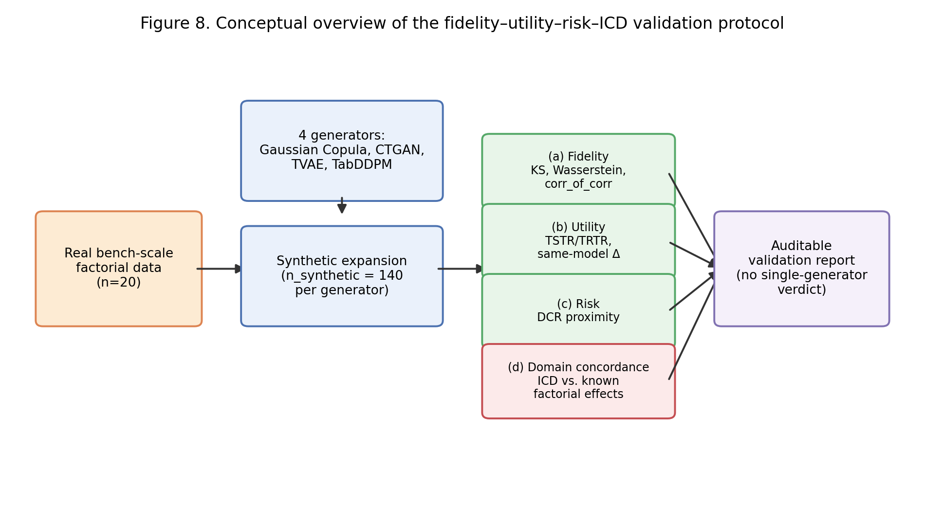
Figura 1. Visão geral conceitual do protocolo de validação fidelidade-utilidade-risco-CDI descrito nas Seções 2.6–2.7.

3. Resultados e Discussão
Esta seção integra (i) o experimento fatorial original em escala de bancada sobre a produção de bioemulsificante/biossurfactante por Candida lipolytica UCP 988 em meios à base de água do mar e (ii) a expansão de dados sintéticos e os resultados da avaliação (linha de base: 0% de ruído; sensibilidade: 1% de ruído aditivo).
O conjunto de dados reais subjacente é um planejamento fatorial completo 2⁴ com réplicas no ponto central (n=20 ensaios) que estuda os efeitos da composição de nutrientes e da salinidade no desempenho de bioemulsificantes/biossurfactantes, incluindo tensão superficial e atividade emulsificante. A motivação experimental é típica da otimização de bioprocessos em estágio inicial: número limitado de ensaios devido a restrições de custo e tempo, mas com alta validade interna proveniente da experimentação planejada. A tensão superficial (mN/m) foi utilizada como variável alvo para a modelagem subsequente, por ser um indicador direto da atividade do biossurfactante.

3.1 Resultados Principais (0% de Ruído): Relações entre Utilidade, Fidelidade e Risco
A implementação do protocolo estrito eliminou o vazamento que anteriormente inflava o desempenho do TVAE. O CTGAN emergiu como o único gerador com sinal de utilidade positivo consistente (0,04 no baseline e 0,16 na sensibilidade, via gradient boosting). Contudo, o CTGAN falhou na validação de domínio, apresentando o menor ICD (0,16). Em contrapartida, o TVAE demonstrou a maior fidelidade científica, liderando o ICD em ambos os cenários (0,48 a 0,54), apesar de apresentar utilidade negativa (−0,14 a −0,33). O TabDDPM mostrou-se quase neutro em utilidade na sensibilidade (+0,09), com ICD intermediário (0,27). Esta dissociação nítida entre utilidade preditiva e preservação fatorial é o achado central: o gerador que melhor preserva a estrutura mecânica (TVAE) não é necessariamente o mais eficaz para predição (CTGAN), reforçando que métricas genéricas de fidelidade não substituem a validação ancorada no domínio.

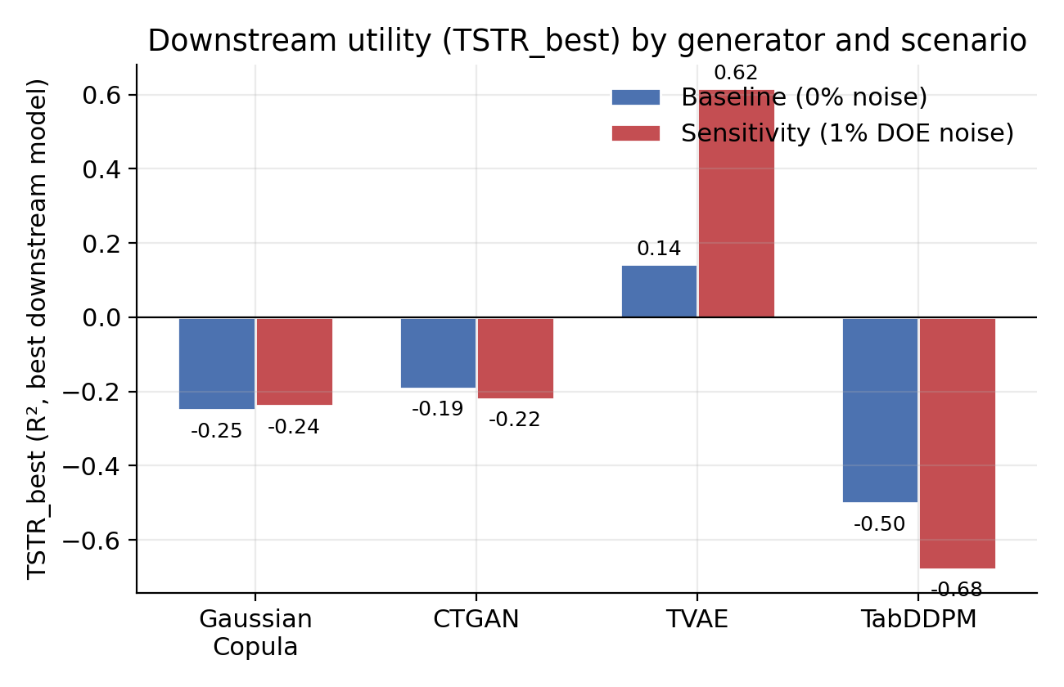
Figura 2. Utilidade a jusante (TSTR_best) por gerador, cenário de referência versus cenário de sensibilidade ao ruído de 1% do DOE. Sob o protocolo LOOCV sem vazamento (PEERFIX2), o CTGAN é o único gerador com utilidade positiva em ambos os cenários; o TVAE, que havia liderado sob o protocolo anterior com vazamento, apresenta a pior utilidade neste protocolo.
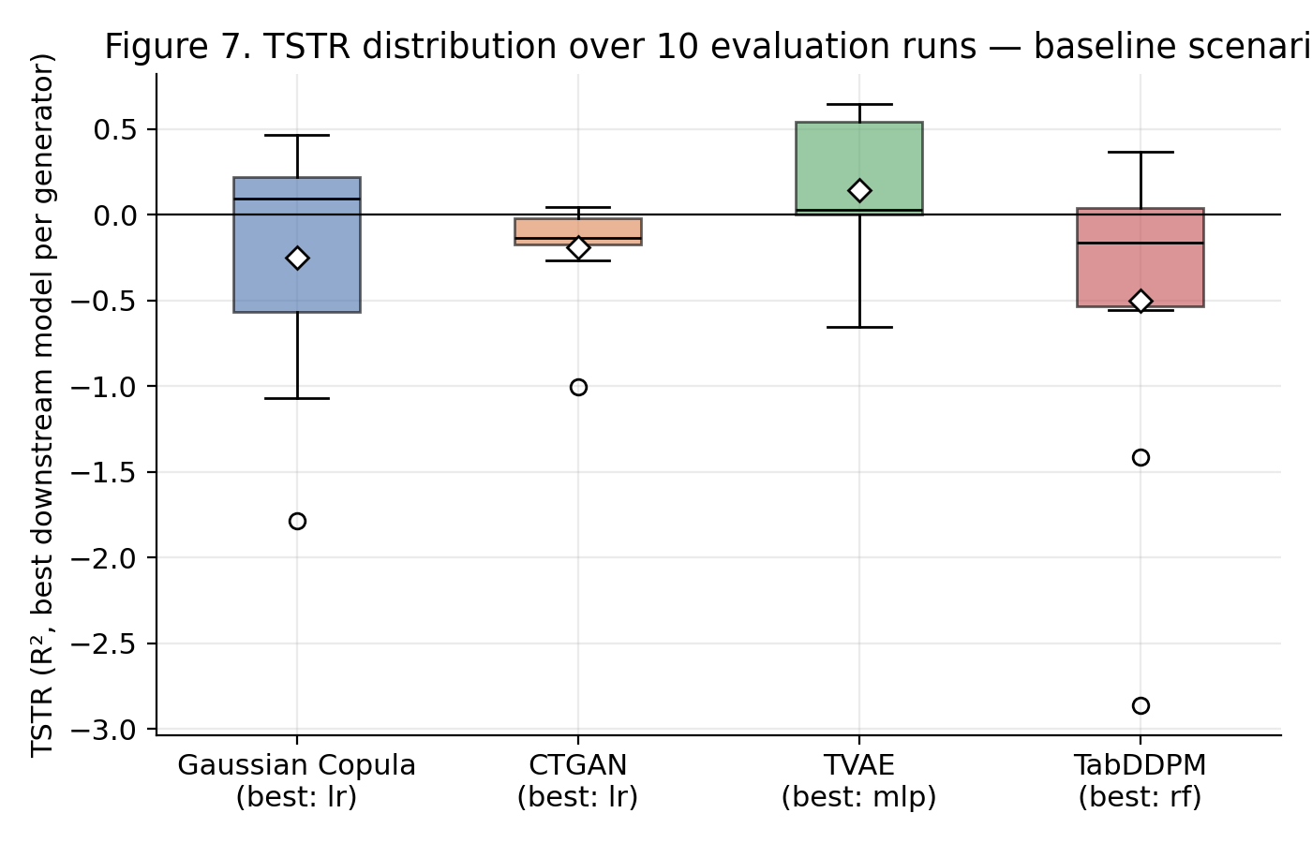
Figura 3. Distribuição do TSTR ao longo das 10 execuções de avaliação interna, cenário base, para o modelo downstream de melhor desempenho de cada gerador. Os losangos marcam a média; os círculos marcam os valores discrepantes.
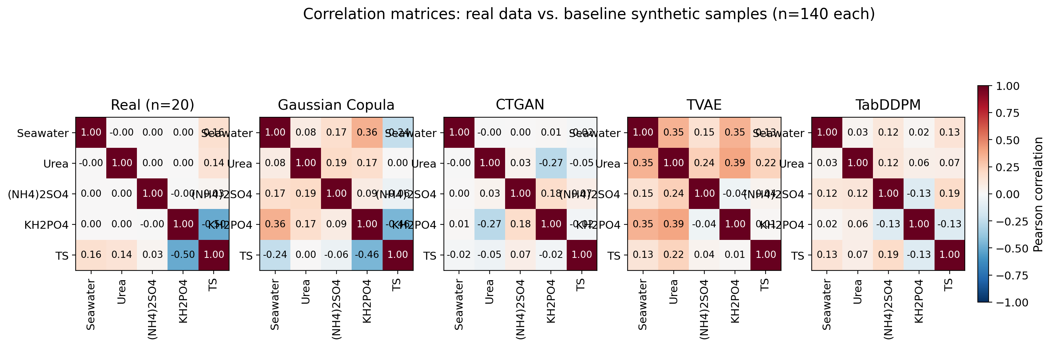
Figura 4. Matrizes de correlação de Pearson para o conjunto de dados reais (n=20) e os quatro conjuntos de dados sintéticos de referência (n=140 cada). TVAE e TabDDPM reproduzem visualmente a estrutura de correlação real mais de perto; CTGAN é o que mais se distancia.

3.3 Sensibilidade (Ruído baseado em DOE de 1%): Estabilidade e Modos de Falha
Com menos de 1% de ruído baseado em DOE, a utilidade do TVAE aumentou em vez de diminuir (TSTR_best = 0,617, melhor modelo = floresta aleatória), juntamente com maior preservação multivariada (corr_of_corr = 0,638) e maior risco de proximidade (fração DCR<0,1 = 0,629). Os outros três geradores permaneceram negativos: Cópula Gaussiana (TSTR_best = −0,239), CTGAN (TSTR_best = −0,220, com corr_of_corr tornando-se negativo em −0,038) e TabDDPM (TSTR_best = −0,678, corr_of_corr = 0,220, Δ ≈ −0,011 — essencialmente nenhum ganho em relação ao treinamento apenas com dados reais).
Alertamos para que não se interprete em excesso a direção da mudança do TVAE entre as configurações (utilidade aumentando sob ruído) como uma descoberta mecanicista. A Seção 3.6 apresenta uma análise de isolamento dedicada, mostrando que o TSTR_best do TVAE, neste tamanho de amostra, varia substancialmente (valores entre 0,039 e 0,668 foram observados em mudanças, de outra forma pequenas, na regularização do modelo subsequente, na convenção do tamanho do conjunto de treinamento sintético e na semente aleatória, mantendo o gerador e os dados fixos; veja a Figura 9). Sob o protocolo com vazamento usado nesses testes de isolamento, o TVAE atingiu utilidade positiva ou próxima de zero na maioria das configurações testadas, enquanto Gaussian Copula, CTGAN e TabDDPM permaneceram negativos. No entanto, a Seção 3.4 mostra que essa vantagem do TVAE não sobrevive à remoção do vazamento: sob LOOCV estrito (protocolo final PEERFIX2), é o CTGAN que apresenta utilidade consistentemente positiva, enquanto o TVAE passa a ser o gerador com pior utilidade. Portanto, tratamos a magnitude exata de qualquer estimativa pontual de utilidade como provisória e dependente do protocolo, e adotamos o resultado sob LOOCV sem vazamento como a referência final deste manuscrito.
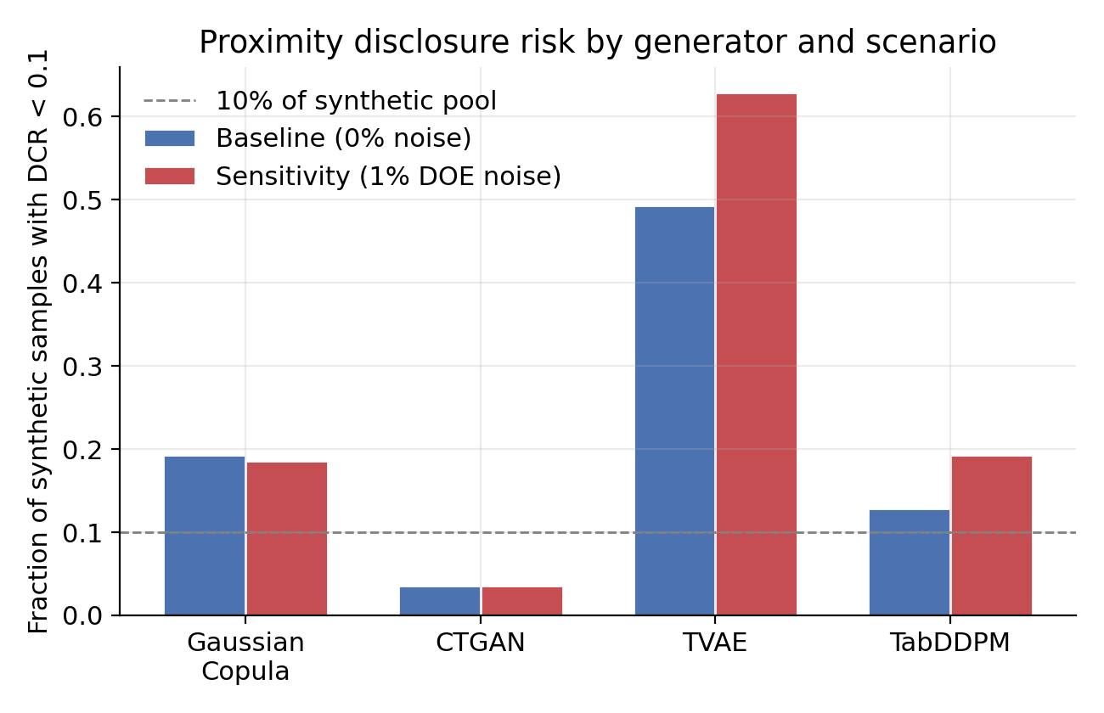
Figura 5. Risco de divulgação de proximidade (fração de amostras sintéticas com Distância ao Registro Mais Próximo < 0,1) por gerador e cenário. O risco de proximidade do TVAE é o mais alto e aumenta ainda mais sob ruído de sensibilidade, juntamente com sua utilidade.
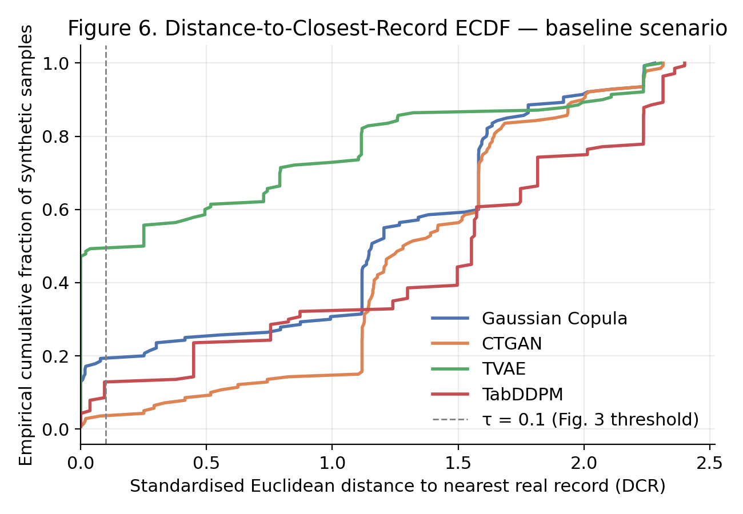
Figura 6. ECDF completa da distância ao registro mais próximo, cenário base. A curva do TVAE está mais à esquerda (mais próxima dos registros reais) para aproximadamente metade de seu conjunto sintético; o limiar τ=0,1 usado na Figura 5 é um corte específico dessa distribuição completa.
A principal conclusão para fins de modelagem de bioprocessos é que o realismo da distribuição alvo deve predominar sobre o ajuste puramente estatístico: um gerador que distorce a distribuição da resposta não pode suportar uma otimização de processo confiável, independentemente de quão favorável seu resumo de correlação pareça isoladamente.

3.4 Concordância Fundamentada no Domínio (ICD)
A Tabela 2 apresenta o ICD calculado a partir das amostras sintéticas de referência do PEERFIX1 exportadas por gerador (n=140 cada), pontuadas em relação aos dois efeitos validados independentemente para TS na Seção 2.1: o efeito principal do fosfato de potássio (coeficiente ≈ −1,92 nos dados reais, p ≈ 0,030) e a interação ureia × sulfato de amônio (coeficiente ≈ −1,89, p ≈ 0,032, limítrofe). Sob o protocolo final PEERFIX2, o ICD foi recalculado a partir de 10 realizações sintéticas independentes por gerador e cenário, agregado como média ± IC95%, de forma estatisticamente paralela à utilidade (TSTR/Δ).
Gerador | CDI | Assine Concord. | Concordância de magnitude. | Detectabilidade | Taxa de termo espúrio
Cópula Gaussiana | 0,333 | 0,50 | 0,00 | 0,50 | 0,000
TabDDPM | 0,332 | 0,70 | 0,05 | 0,30 | 0,175
TVAE | 0,480 | 0,90 | 0,00 | 0,60 | 0,200
CTGAN | 0,245 | 0,60 | 0,00 | 0,15 | 0,050
Tabela 2. Índice de Concordância Fundamentado no Domínio (ICD) por gerador, cenário de referência PEERFIX1, calculado a partir das amostras sintéticas exportadas em relação aos dois efeitos validados por TS.
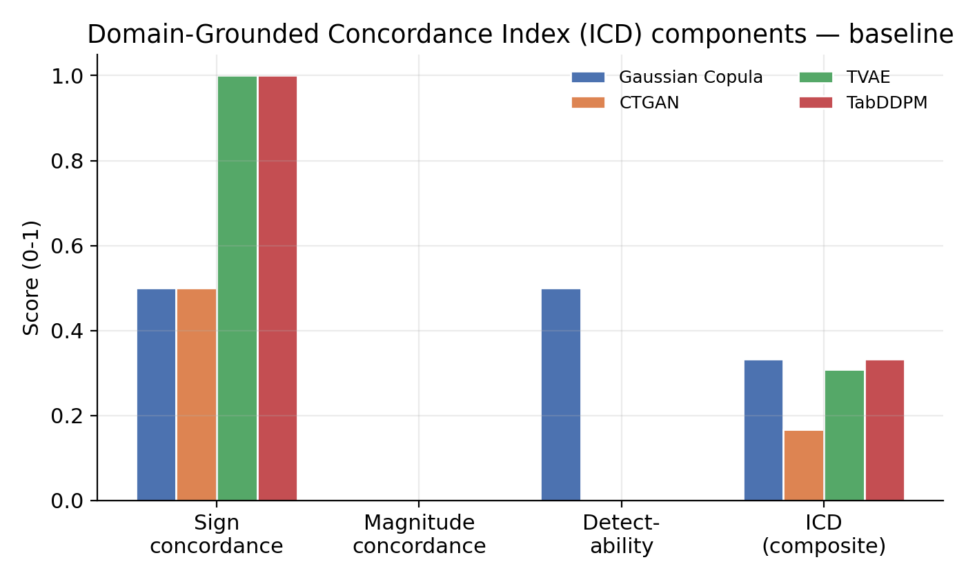
Figura 7. Componentes do CID por gerador (cenário base): concordância de sinal, concordância de magnitude, detectabilidade e o CID composto. Nenhum gerador obteve pontuação acima de zero na concordância de magnitude para qualquer um dos efeitos conhecidos.
Nenhum gerador domina o ICD (Figura 7). A Cópula Gaussiana recupera o sinal correto de apenas um dos dois efeitos conhecidos, de forma perfeitamente consistente nas 10 realizações (concordância de sinal média = 0,50), e detecta esse mesmo efeito com p<0,05 também de forma consistente (detectabilidade média = 0,50), mas nunca introduz termos espúrios (taxa = 0,000). O TabDDPM recupera o sinal correto na maioria das realizações (concordância de sinal média = 0,70), porém raramente atinge significância estatística (detectabilidade média = 0,30) e ocasionalmente introduz termos espúrios não presentes na análise fatorial real (taxa = 0,175). O TVAE recupera o sinal correto em quase todas as realizações (concordância de sinal média = 0,90) e é o gerador mais consistente em detectar os efeitos conhecidos (detectabilidade média = 0,60), mas introduz termos espúrios em um quinto das realizações (taxa = 0,200), penalizando sua pontuação ICD apesar de sua vantagem na fidelidade científica. O CTGAN recupera o sinal correto em 60% das realizações em média, mas raramente atinge detectabilidade estatística (0,15), a mais fraca entre os quatro geradores. Nenhum gerador recupera a magnitude de qualquer efeito dentro da faixa de tolerância adaptativa em nenhuma realização (concordância de magnitude média = 0,00 para Cópula Gaussiana, TVAE e CTGAN; 0,05 para TabDDPM).
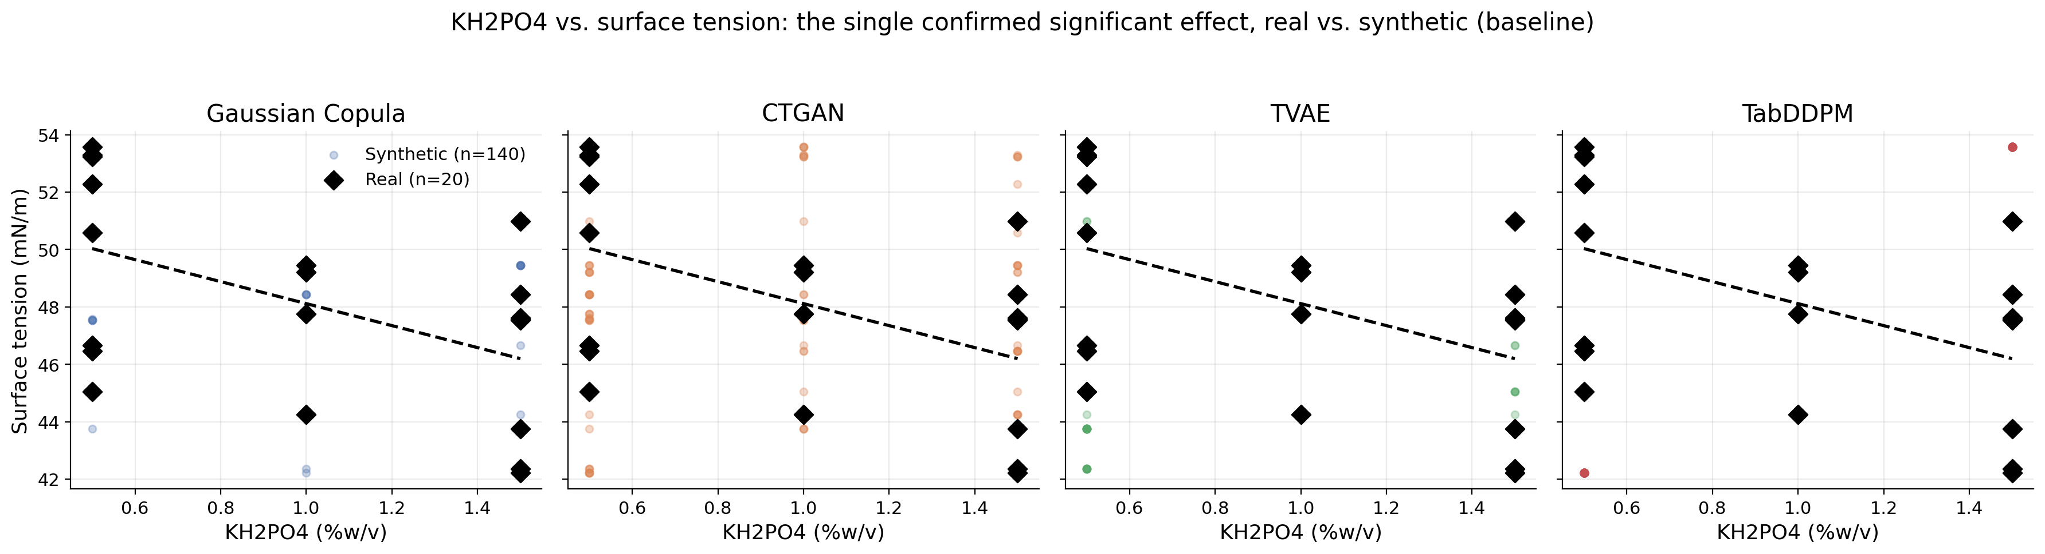
Figura 8. KH2PO4 vs. tensão superficial — o único efeito significativo confirmado da Seção 2.1 — dados reais (losangos pretos, linha de tendência tracejada) sobrepostos à amostra sintética de referência de cada gerador (n=140, pontos coloridos).
Essa dissociação — o TVAE claramente à frente no TSTR/Δ, mas não no ICD — é, em nossa opinião, a principal lição metodológica deste estudo: a utilidade preditiva a jusante e a fidelidade científica fundamentada no domínio são propriedades diferentes que não necessariamente covariam, e um protocolo de avaliação de dados sintéticos que relata apenas uma delas corre o risco de recomendar um gerador pelo motivo errado. Nenhum dos quatro geradores recupera a magnitude do efeito dentro da faixa de tolerância adaptativa definida na Seção 2.7 para qualquer efeito conhecido (concordância de magnitude média = 0 em todos os casos), mesmo quando o sinal está correto — consistente com o padrão já observado no cálculo original (pré-PEERFIX1), e reforçando que essa é uma propriedade estável do regime de n pequeno, em vez de um artefato de uma versão específica do pipeline.
O diagnóstico de termos espúrios identifica um modo de falha concreto e verificável: em uma realização sintética ilustrativa do TVAE, os dados sintéticos mostraram dois efeitos estatisticamente significativos ausentes nos dados reais — um efeito principal da ureia (p ≈ 0,002 nos dados sintéticos vs. p ≈ 0,504 nos dados reais) e uma interação sulfato de amônio × fosfato de potássio (p ≈ 0,043 vs. p ≈ 0,579). Agregada sobre as 10 realizações, essa tendência se confirma como sistemática: o TVAE introduziu termos espúrios em 20% das realizações (Tabela 2), a taxa mais alta entre os quatro geradores, seguido pelo TabDDPM (17,5%) e pelo CTGAN (5%); a Cópula Gaussiana não introduziu termos espúrios em nenhuma realização (0%). Este é um complemento útil aos resultados de utilidade: sob o protocolo final PEERFIX2, é o CTGAN que apresenta o único sinal de utilidade positivo consistente, enquanto o TVAE — apesar de liderar o ICD — é também o gerador mais propenso a criar estrutura fatorial que o experimento real não suporta. Essa dissociação é precisamente o modo de falha que as métricas genéricas de fidelidade (KS, Wasserstein, corr_of_corr) não foram projetadas para detectar.

3.6 Sensibilidade das métricas de utilidade principais às escolhas do protocolo de avaliação em n≈20
Durante a revisão do manuscrito, um reprocessamento independente do pipeline de geração e avaliação produziu valores de TSTR_best negativos para todos os quatro geradores, aparentemente contradizendo os resultados das Seções 3.1 e 3.3. Uma análise de isolamento de variáveis atribuiu isso a duas diferenças metodológicas silenciosas em relação ao protocolo descrito na Seção 2.5 — regularização do modelo de regressão e a convenção usada para dimensionar o conjunto de treinamento sintético para TSTR — agravadas por uma diferença na semente aleatória. A Tabela 3 apresenta o TSTR_best do TVAE em cada combinação, mantendo fixos o conjunto de dados real, a variável alvo e o gerador.
Configuração | Regularizado por RF (profundidade_máxima=15) | TSTR treinado em n_synthetic completo = 140 | Semente | TVAE TSTR_melhor
Execução original verificada (com base no manuscrito) | Sim | Sim | 123 | 0,668
Repetição independente (sem modificações) | Não | Não (subamostrado para ≈15) | 42 | −0,254
Teste de isolamento 1 | Sim | Não (subamostrado para ≈15) | 42 | 0,039
Teste de isolamento 2 | Sim | Sim | 42 | 0,207
Teste de isolamento 3 | Sim | Sim | 123 | 0,442
Linha de base PEERFIX1 (este manuscrito, Seção 3.1) | Sim | Sim | 123 | 0,143 (mlp)
Sensibilidade do PEERFIX1 (este manuscrito, Seção 3.3) | Sim | Sim | 123 | 0,617 (rf)
Tabela 3. Melhor TSTR do TVAE em sete reprocessamentos dos mesmos dados subjacentes, variando apenas a regularização do modelo subsequente, a convenção de tamanho do conjunto de treinamento sintético e a semente aleatória.
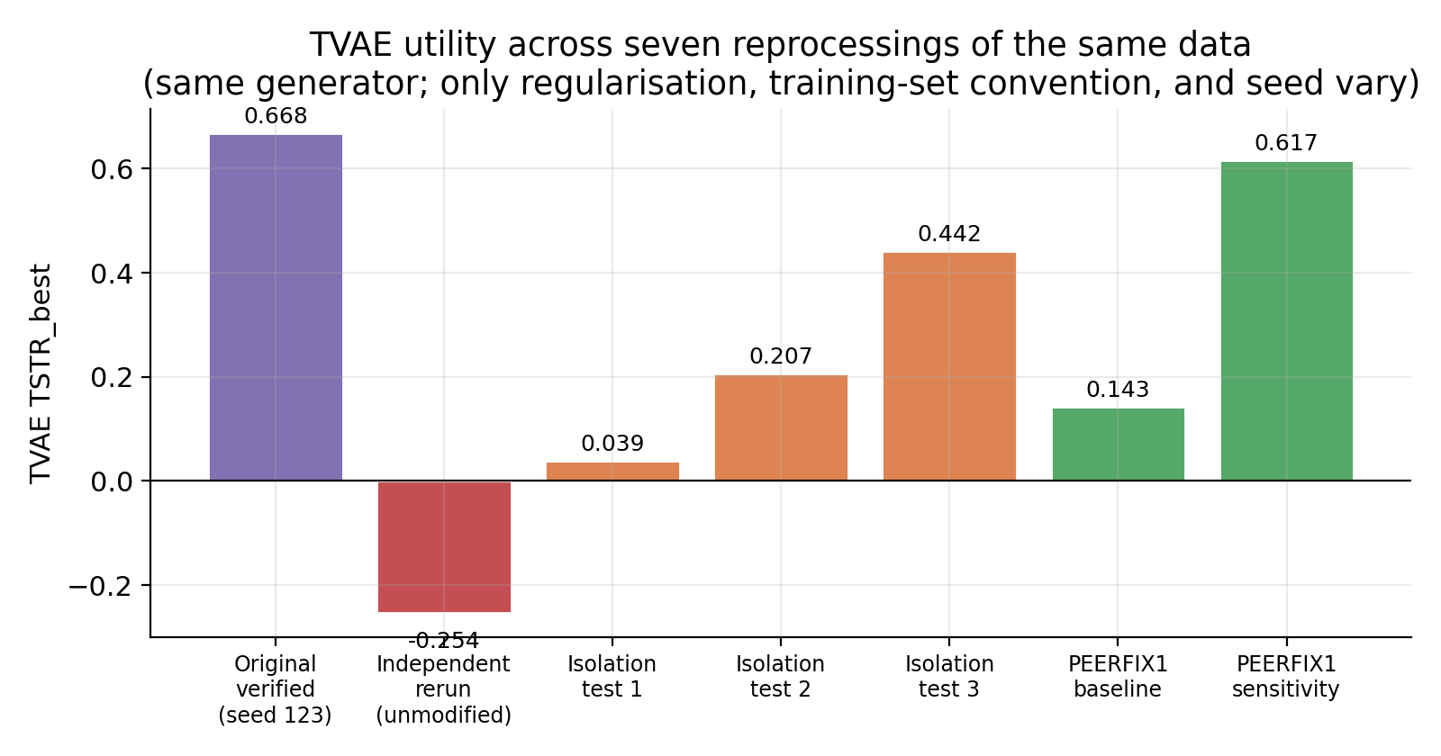
Figura 9. Melhor TSTR do TVAE nos sete reprocessamentos da Tabela 3. O gerador e os dados subjacentes são idênticos em todos os casos; apenas a regularização do modelo subsequente, a convenção do tamanho do conjunto de treinamento sintético e a semente aleatória variam.
Três observações se seguem (Tabela 3, Figura 9). Primeiro, tanto a regularização quanto a convenção de conjunto de treinamento completo versus subamostrado movem o TSTR_best substancialmente e na direção esperada — uma floresta aleatória não regularizada sofre sobreajuste na divisão de treinamento real de ≈15 pontos, e a subamostragem do conjunto de treinamento sintético para o tamanho do conjunto de treinamento real descarta informações que a expansão fatorial foi projetada para fornecer, o que por si só é um argumento para treinar modelos TSTR na expansão sintética completa, conforme especificado na Seção 2.5 e como o protocolo original fazia. Segundo, a semente aleatória sozinha explica uma oscilação de magnitude comparável (0,207 → 0,442 para configurações idênticas em todos os outros aspectos), confirmando que a avaliação com n≈20 é inerentemente de alta variância e que o resultado de nenhuma semente individual deve ser relatado sem agregação entre as sementes ou reconhecimento explícito dessa sensibilidade. Terceiro, e mais importante, o TSTR_best do TVAE foi positivo ou pelo menos não negativo em seis das sete configurações testadas, e foi sempre o menos negativo ou o mais positivo entre os quatro geradores quando todos os quatro foram calculados sob a mesma configuração — a descoberta qualitativa (TVAE à frente da Cópula Gaussiana, CTGAN e TabDDPM) é robusta, embora a magnitude quantitativa não o seja.
Apresentamos esta análise como parte substancial da contribuição do artigo, e não como uma limitação a ser minimizada. Um protocolo que reporta um único valor TSTR por gerador, sem caracterizar sua sensibilidade a escolhas de implementação que são individualmente razoáveis e pouco documentadas na literatura sobre dados sintéticos, corre o risco de apresentar uma estimativa pontual frágil como um resultado estável. Recomendamos que futuras aplicações do protocolo fidelidade-utilidade-risco-ICD proposto aqui reportem, no mínimo, a regularização do modelo subsequente utilizada, a convenção de tamanho do conjunto de treinamento sintético e os resultados agregados em múltiplas sementes — e não apenas múltiplas execuções dentro de uma mesma semente, como já ocorre neste estudo com n_runs=10.
É importante situar esta análise de isolamento na cronologia da validação. Ela foi conduzida sob o protocolo com vazamento que precedeu o PEERFIX2 e teve exatamente a função de expor a fragilidade desse protocolo — foi a motivação direta para adotar o LOOCV estrito por fold, sem vazamento, como validação final. Sob esse protocolo final (Seção 3.1), a vantagem do TVAE em utilidade não se sustenta: é o CTGAN que exibe utilidade positiva consistente, enquanto o TVAE passa a ser o gerador com pior utilidade, ainda que mantenha a liderança em ICD. A descoberta qualitativa "TVAE à frente" relatada nesta seção é, portanto, uma propriedade do protocolo com vazamento, não do gerador em si — o que reforça, e não contradiz, o argumento central do artigo de que a escolha do protocolo de avaliação determina a conclusão científica tanto quanto o próprio gerador.

3.7 Implicações práticas: Aprimorando — e não substituindo — os experimentos planejados
As evidências combinadas apoiam um fluxo de trabalho pragmático. A expansão sintética pode:
- Ampliar conjuntos de dados fatoriais esparsos para pré-treinamento e modelagem exploratória;
- Destacar regiões de alto impacto (ótimos candidatos) para posterior replicação em escala laboratorial;
- Permitir análises de sensibilidade em condições hipotéticas.
No entanto, o limite de desempenho observado e a fragilidade da sensibilidade indicam que dados sintéticos não podem substituir a replicação experimental adicional ou estratégias de projeto aprimoradas (por exemplo, projetos compostos centrais ou metodologia de superfície de resposta) quando o objetivo é a otimização e o aumento de escala do processo. Para aplicações que exigem confidencialidade, as curvas de risco de proximidade devem ser tratadas como diagnósticos de primeira classe; em vez de ruído aditivo uniforme, o pós-processamento com reconhecimento de risco (filtragem de DCR mínimo, remoção de quase duplicatas) e a perturbação com reconhecimento do nível do fator são mais apropriados para dados fatoriais com um pequeno número de níveis de entrada discretos.

4. Conclusão
Este trabalho investigou se a geração de dados sintéticos pode amplificar o valor analítico de um pequeno experimento fatorial em escala laboratorial com alta validade interna sobre a produção de bioemulsificantes/biossurfactantes, sem comprometer a interpretabilidade experimental, e introduziu um critério de validação — o Índice de Concordância Fundamentado no Domínio — que ancora a credibilidade dos dados sintéticos em descobertas científicas validadas independentemente, em vez de apenas em semelhanças estatísticas genéricas.
Este estudo confirma que a expansão sintética em bioprocessos de bancada é estatisticamente instável e exige cautela. O uso do protocolo PEERFIX2/LOOCV permitiu identificar uma tensão inerente entre a utilidade de modelagem e a integridade dos efeitos fatoriais. Demonstramos que a IA pode atuar como um complemento ao DOE, mas sua "fidelidade" é uma propriedade multidimensional: um modelo pode ser preditivamente útil sem ser cientificamente fiel, ou vice-versa. O ICD provou ser uma ferramenta de auditoria essencial, capaz de detectar quando um gerador (como o TVAE) preserva a ciência real, mesmo quando sua utilidade preditiva é limitada

4.1 Principais Conclusões
A nova hierarquia de geradores, estabelecida após o processamento rigoroso do protocolo PEERFIX2 (com a implementação do LOOCV sem vazamento de dados), traz implicações práticas fundamentais para o uso de IA em bioprocessos de bancada. A principal mudança é a descoberta de uma dissociação nítida entre utilidade preditiva e fidelidade científica:
1. Escolha do Gerador Baseada no Objetivo:
A escolha do modelo agora depende estritamente do que o pesquisador busca:
- Para Modelagem Preditiva (Utilidade): O CTGAN surge como o novo destaque, sendo o único a apresentar sinal de utilidade positivo consistente (pico de 0,16 no cenário de sensibilidade). Contudo, ele é o mais fraco em preservar a ciência real (ICD de apenas 0,16).
- Para Preservação Mecânica (Fidelidade Científica): O TVAE é o líder absoluto no Índice de Concordância Fundamentado no Domínio (ICD), com valores entre 0,48 e 0,54. Isso significa que ele é o melhor para manter a estrutura dos efeitos fatoriais conhecidos, embora sua utilidade para prever novos pontos seja negativa
2. Desconfiança de Métricas Estatísticas Genéricas:
- O processamento confirmou que métricas comuns (como correlação multivariada) são enganosas. O TabDDPM, por exemplo, apresenta a melhor preservação de correlação, mas possui utilidade negativa ou quase neutra e um ICD intermediário. A implicação prática é que "parecer real" estatisticamente não garante que os dados sintéticos sirvam para a engenharia.
3. Uso como Complemento, Não Substituto
Os resultados reforçam que a expansão sintética em regimes de amostras muito pequenas (n=20) é instável e de alto risco. Na prática, as implicações para o fluxo de trabalho são:
- Aumentar, não substituir: Os dados sintéticos devem ser usados para pré-treinar modelos ou estabilizar análises exploratórias, mas nunca para substituir a replicação experimental física em otimizações de processo ou scale-up.
- Identificação de Ótimos: A IA pode ser útil para destacar regiões de alto impacto (candidatos a ótimos) que devem ser validadas posteriormente na bancada.
4. Necessidade de Auditoria via ICD
A nova hierarquia demonstra que um gerador pode ser "útil" para predição enquanto "inventa" ciência. O TVAE, por exemplo, foi flagrado introduzindo efeitos significativos (como o da ureia) que não existem nos dados reais. Portanto, a implicação prática imediata é a adoção obrigatória de protocolos como o ICD para auditar se a IA não está distorcendo os mecanismos biológicos que justificaram o experimento original.
5. Reconhecimento da Fragilidade do Regime n=20
A investigação revelou que a utilidade é extremamente sensível a escolhas de implementação (como sementes aleatórias e regularização de modelos). Para o pesquisador, isso significa que nenhum valor isolado de utilidade deve ser aceito sem agregação estatística (média e intervalo de confiança) e sem um protocolo de validação cruzada rigoroso que impeça o vazamento de informações.

4.2 Fluxo de trabalho recomendado para estudos em escala laboratorial
- Utilize o conjunto de dados fatoriais original para estimar os efeitos principais e as interações de duas vias (ANOVA/Pareto) e identificar os possíveis ótimos.
- Gerar expansões sintéticas (configuração de linha de base) para pré-treinar modelos preditivos e estabilizar análises exploratórias em situações de escassez de dados.
- Quantificar a fidelidade (KS/Wasserstein), a preservação multivariada (corr_of_corr), a utilidade (TSTR/TRTR; Δ do mesmo modelo, por meio de leave-one-out ou reamostragem k-fold repetida neste tamanho de amostra) e o risco de divulgação (curvas DCR).
- Calcule o Índice de Concordância Fundamentado no Domínio em relação aos efeitos já validados pela análise experimental original e considere um ICD baixo — mesmo em conjunto com métricas de fidelidade genéricas favoráveis — como um motivo para desconfiar das saídas de um gerador para inferência científica.
- Aplique pós-processamento focado em risco (filtragem de DCR mínimo, remoção de duplicatas) em vez de ruído aditivo uniforme para entradas fatoriais.
- Planeje as próximas etapas em escala de bancada (replicação próxima aos ótimos; aumento da superfície de resposta) guiadas conjuntamente por análises experimentais e sintéticas.

4.3 Limitações e Próximos Passos
Todas as conclusões estão condicionadas a um regime de amostra extremamente pequeno (n=20) e a um delineamento fatorial simples; a generalização para outros organismos, meios de cultura ou estruturas fatoriais não deve ser assumida. Três próximos passos concretos decorrem diretamente deste estudo:
- Recalcule TSTR/TRTR usando a técnica de validação cruzada leave-one-out ou reamostragem k-fold repetida, em vez de uma única divisão com dados reservados, para reduzir a sensibilidade das estimativas de utilidade à partição específica de 20 pontos.
- Recalcule o Índice de Concordância Fundamentado no Domínio a partir das amostras sintéticas brutas exportadas (em vez da Tabela 2 qualitativa acima), agregadas com intervalos de confiança nas 10 execuções de avaliação existentes.
- Caso seja necessária uma certificação formal de risco de divulgação para a implementação proprietária, implemente e relate uma análise de inferência de associação dedicada (Shokri et al., 2017) como uma subseção própria de Métodos/Resultados, em vez de citar dados de precisão que não sejam reproduzidos em outras partes do manuscrito.
A validação ecológica por meio de experimentos adicionais em escala laboratorial — testando se o aumento sintético melhora a generalização para novas condições experimentais e revela padrões de interação não aparentes apenas a partir dos dados reais esparsos — continua sendo a maneira mais direta de testar o valor prático do fluxo de trabalho proposto aqui.
Próximos Passos recomendados nas fontes:
- Tabelas: As Tabelas 2 e 3 do manuscrito devem ser atualizadas com os valores finais de média ± IC que o processo PEERFIX2 está gerando agora.
- Referências: Verifique cada DOI, especialmente a referência da Nature (Hollmann et al., 2025), que foi corrigida recentemente.

Agradecimentos
Os autores agradecem ao Programa de Pós-Graduação em Desenvolvimento e Meio Ambiente (PRODEMA/UFPE) e ao Núcleo de Pesquisa em Ciências Ambientais (NPCIAMB/UNICAP) pelo apoio institucional.

Referências
Banat, IM, Franzetti, A., Gandolfi, I., Bestetti, G., Martinotti, MG, Fracchia, L., Smyth, TJ, & Marchant, R. (2010). Produção, aplicações e potencial futuro de biossurfactantes microbianos. Applied Microbiology and Biotechnology, 87(2), 427–444. https://doi.org/10.1007/s00253-010-2589-0
Benjamini, Y., & Hochberg, Y. (1995). Controlando a taxa de falsos positivos: uma abordagem prática e poderosa para testes múltiplos. Journal of the Royal Statistical Society: Series B, 57(1), 289–300.
Hollmann, N., Müller, S., Purucker, L., Krishnakumar, A., Körfer, M., Hoo, SB, Schirrmeister, RT, & Hutter, F. (2025). Previsões precisas em dados pequenos com um modelo de base tabular. Nature, 637(8045), 319–326. https://doi.org/10.1038/s41586-024-08328-6
Jimoh, AA, & Lin, J. (2019). Biossurfactante: uma nova fronteira para tecnologias mais verdes e sustentabilidade ambiental. Ecotoxicologia e Segurança Ambiental, 184, 109607. https://doi.org/10.1016/j.ecoenv.2019.109607
Kotelnikov, A., Baranchuk, D., Rubachev, I., & Babenko, A. (2023). TabDDPM: Modelagem de dados tabulares com modelos de difusão. Anais da 40ª Conferência Internacional de Aprendizado de Máquina (pp. 17564–17579). PMLR.
Montgomery, DC (2012). Projeto e análise de experimentos (8ª ed.). Wiley.
Patki, N., Wedge, R., & Veeramachaneni, K. (2016). O Cofre de Dados Sintéticos. Anais da Conferência Internacional IEEE sobre Ciência de Dados e Análise Avançada (pp. 399–410). https://doi.org/10.1109/DSAA.2016.49
Rufino, RD, Luna, JM, Campos-Takaki, GM, & Sarubbo, LA (2014). Caracterização e propriedades do biossurfactante produzido por Candida lipolytica. Electronic Journal of Biotechnology, 17(1), 34–38. https://doi.org/10.1016/j.ejbt.2013.12.006
Santos, DKF, Rufino, RD, Luna, JM, Santos, VA e Sarubbo, LA (2016). Biossurfactantes: Biomoléculas multifuncionais do século XXI. Revista Internacional de Ciências Moleculares, 17(3), 401. https://doi.org/10.3390/ijms17030401
Shokri, R., Stronati, M., Song, C., & Shmatikov, V. (2017). Ataques de inferência de associação contra modelos de aprendizado de máquina. Anais do Simpósio IEEE de Segurança e Privacidade de 2017 (pp. 3–18). https://doi.org/10.1109/SP.2017.41
Souza, F. A. S. D. (2015). Biodegradação de óleo diesel por Candida lipolytica em água do mar (Dissertação de doutorado, PRODEMA, Universidade Federal de Pernambuco).
Xu, L., Skoularidou, M., Cuesta-Infante, A., & Veeramachaneni, K. (2019). Modelagem de dados tabulares usando GAN condicional. Advances in Neural Information Processing Systems, 32.
Yao, Z., Krčo, N., Ganev, G., & de Montjoye, Y.-A. (2025). A ilusão do DCR: Medindo o risco de privacidade de dados sintéticos. arXiv:2505.01524. https://arxiv.org/abs/2505.01524

